OBRAZLOŽENJE PRIJEDLOGA FINANCIJSKOG PLANA
ZA RAZDOBLJE 2025. - 2027.

DJEČJI VRTIĆ MASLAČAK

- UVOD
- Dječji vrtić Maslačak (u daljnjem tekstu Vrtić) je predškolska ustanova u kojoj se provode organizirani oblici izvanobiteljskog odgojno-obrazovnog rada,njege i skrbi o djeci predškolske dobi čiji je osnivač i vlasnik Grad Županja od 1994. godine.

Prava i dužnosti osnivača obavlja Grad Županja, putem Gradskog vijeća, odnosno Gradonačelnika, sukladno zakonima i odredbama Statuta Dječjeg vrtića Maslačak Županja.

Vrtić je javna ustanova koja obavlja djelatnost predškolskog odgoja kao javnu službu.

Dječji vrtić Maslačak predstavlja i zastupa ravnatelj. Ravnatelj organizira, vodi rad i poslovanje te poduzima sve pravne radnje u ime i za račun Vrtića sukladno Zakonu i Statutu Dječjeg vrtića Maslačak. Ravnatelj vodi stručni rad Vrtića i odgovoran je za njegovo obavljanje.

Djelatnost dječjeg vrtića Maslačak je:
- Ostvarivanje redovitog programa njege, odgoja, obrazovanja, zdravstvene zaštite, prehrane i socijalne skrbi djece rane i predškolske dobi koji su prilagođeni razvojnim potrebama djece te njihovim mogućnostima i sposobnostima
- Provođenje Programa za djecu rane i predškolske dobi s teškoćama u razvoju
- Provođenje Programa za darovitu djecu rani i predškolske dobi
- Provođenje Programa na jeziku i pismu nacionalnih manjina
- Provođenje Programa predškole
- Provođenje Programa ranog učenja stranog jezika i drugi programi umjetničkog, kulturnog, vjerskog i sportskog sadržaja
Program rada Vrtić provodi uz prethodnu suglasnost Ministarstva nadležnog za obrazovanje.

Vrtić organizira i provodi predškolski odgoj za djecu od navršenih 12 mjeseci života do polaska u osnovnu školu.

Kao javne ovlasti Dječji vrtić Maslačak obavlja sljedeće poslove:
- upis djece u dječji vrtić i ispis djece iz dječjeg vrtića s vođenjem odgovarajuće dokumentacije,
- izdavanje potvrda i mišljenja,
- upisivanje podataka o Dječjem vrtiću Maslačak u zajednički elektronički upisnik.

Dječji vrtić Maslačak obavlja i druge poslove kao javne ovlasti, odlučuje o pravu, obvezi ili pravnom interesu djeteta, roditelja ili skrbnika ili druge fizičke ili pravne osobe, dužan je postupati prema odredbama Zakona kojim se uređuje opći upravni postupak.

Dječji vrtić Maslačak obavlja djelatnost na temelju Godišnjeg plana i programa rada koji se donosi za pedagošku godinu. Godišnji plan i program odgojno – obrazovnog rada u pedagoškoj godini 2024./2025. g. izrađen je na temelju pozitivne odgojno-obrazovne prakse i kurikuluma vrtića, s ciljem poticanja cjelovitog razvoja djeteta (tjelesnog i psihomotornog razvoja; socio-emocionalnog razvoja i razvoja ličnosti; spoznajnog razvoja te razvoja govora, komunikacije, izražavanja i stvaralaštva), uvažavajući pritom individualne razvojne potrebe i mogućnosti djeteta.

Program će se provoditi u skladu sa suvremenom koncepcijom predškolskog odgoja i obrazovanja, polazeći od stvarnih potreba djeteta i njegove osobnosti, a sve u stalnoj dinamičnoj interakciji s obitelji i okruženjem. Program će se kontinuirano usklađivati sa zahtjevima u Nacionalnom kurikulumu za rani i predškolski odgoj i obrazovanje.

Godišnji plan i program odgojno – obrazovnog rada izrađen je i provodit će se u skladu sa zakonskim propisima koji se odnose na predškolski odgoj i obrazovanje. Osobito uporište nalazi se u Zakonu o predškolskom odgoju i obrazovanju, (u njegovim izmjenama i dopunama), Državnom pedagoškom standardu i izmjenama i dopunama, Nacionalnom kurikulumu za rani i predškolski odgoj i obrazovanje, Programskom usmjerenju odgoja i obrazovanja predškolske djece, Prijedlogu koncepciji razvoja predškolskog odgoja, Konvenciji o pravima djeteta, Smjernicama za strategiju obrazovanja, znanosti i tehnologije RH te u dokumentima za samovrednovanje.

Obzirom na različite potrebe djeteta i zahtjeve roditelja, organiziraju se i provode posebni programi u suglasju s vanjskim institucijama koje imaju verificirane programe od strane Ministarstva znanosti, obrazovanja i sporta:
- Cilj je ustrojiti program koji je otvoren za kontinuirano učenje i unapređivanje prakse vrtića u skladu s individualnim potrebama, interesima i pravima djece. Program osigurava kontinuitet u cjelovitom odgojno-obrazovnom procesu. U izradi ustrojstva programa vrtića primijenit će se načela vrtićkog kurikuluma:
  - fleksibilnost odgojno-obrazovnog procesa u vrtiću,
  - partnerstvo vrtića s roditeljima i širom zajednicom,
  - osiguravanje kontinuiteta u odgoju i obrazovanju,
  - otvorenost za kontinuirano učenje i spremnost na unapređivanje prakse
- Cilj je poticanje cjelovitog razvoja djeteta; čuvanje i razvijanje nacionalne, duhovne, materijalne i prirodne baštinu RH te pridonošenje stvaranju društva znanja i vrijednosti koje će omogućiti napredak i održivi razvoj.

Vrtić provodi svoje programe na dvije lokacije:
- Objekt u središtu Županje, na adresi Dr. Franje Račkog 18b
- Objekt u Naselju Sladorana bb, na adresi Sladorana bb

Vrtić provodi slijedeće vrste Programa:

- Cjelodnevni 10-satni Program (redoviti) – upisano 394 djece, (na početku pedagoške 2024/25. u dobi od 12 mjeseci do polaska u školu (6 god.), raspoređenih u 17 odgojnih skupina.
- Program “Predškole”(Prog.jav.potr.) – upisano 12 djece raspoređena u 1 odgojnoj skupini koja su pred polazak u O.Š. te nisu obuhvaćene redovitim Programom. Program se provodi od 07.10.2024. – 31.05.2025.godine.
- Program provodi jedna odgojiteljica kontinuirano - tijekom cijele godine 3 puta tjedno po 3 školska sata (300 sati). Program se provodi u zasebno izgrađenom i opremljenom prostoru. Program Predškole se provodi s djecom predškolskog uzrasta i u Primarnom cjelodnevnom 10-satnom Programu.
- Program integracije djece s teškoćama u razvoju (Progr.Jav.potr.)
  - program provode odgojitelji po odgojnim skupinama u suradnji sa zdravstvenim voditeljem, te stručnim suradnikom.
  - u pedagoškoj 2024/25. godini u redoviti program integrirano je 12-ero djece s TUR-om.

- Daje se pregled financijskih sredstava po programima:
Naziv programa iz Proračuna | Plan  2024. | Plan  2025. | Projekcija 2026. | Projekcija 2027.
2030 PREDŠKOLSKO OBRAZOVANJE | 1.490.519,00 | 1.808.000,00 | 1.808.000,00 | 1.808.000,00
Ukupno: | 1.490.519,00 | 1.808.000,00 | 1.808.000,00 | 1.808.000,00

- OBRAZLOŽENJE PROGRAMA

2030 PREDŠKOLSKO OBRAZOVANJE
Opis programa:

Djelatnost predškolskog odgoja i obrazovanja dio je sustava odgoja i obrazovanja te skrbi o djeci, a financira se pretežito sredstvima proračuna lokalne i područne (regionalne) samouprave te sudjelovanjem roditelja u cijeni programa predškolskog odgoja i obrazovanja u koji su uključena njihova djeca. Osnivač Dječjeg vrtića Maslačak je Grad Županja koji za njegove obveze odgovara solidarno i neograničeno.

Djelatnost dječjeg vrtića Maslačak ostvaruje se kroz redovni cjelodnevni (10 satni) program njege, odgoja, obrazovanja, zdravstvene zaštite, prehrane i socijalne skrbi djece rane i predškolske dobi koji je prilagođen razvojnim potrebama djece te njihovim mogućnostima i sposobnostima. Rad vrtića se osigurava u namjenski izgrađenim objektima (dva objekta) koji trenutno osiguravaju rad za 17 odgojno-obrazovnih skupina u sklopu redovitog 10-satnog programa.

Osim redovnog cjelodnevnog 10-satnog programa Vrtić provodi i programe javnih potreba: program predškole i program za djecu s teškoćama u razvoju kao i kratke programe: Sportski program, Vjerski program i Rano učenje engleskog jezika.

Program predškolskog odgoja i obrazovanja provodi se organizirano i namijenjen je djeci u dobi od jedne godine do polaska u školu. Program se provodi tijekom cijele godine u institucionalnoj sredini, u Dječjem vrtiću Maslačak Županja, sa stručnim i profesionalnim osobljem sukladno Državnim pedagoškim standardima.

Zakonske i druge pravne osnove programa:
Zakon o predškolskom odgoju i obrazovanju
Zakon o ustanovama
Državni pedagoški standard predškolskog odgoja i naobrazbe
Pravilnik o trajanju i sadržaju programa predškole
Pravilnik o mjerilima sudjelovanja roditelja i skrbnika u cijeni primarnog programa Dječjeg vrtića Maslačak Županja
Zakon o lokalnoj i područnoj (regionalnoj) samoupravi
Statut Grada Županja
Statut Dječjeg vrtića Maslačak Županja

Ciljevi provedbe programa u razdoblju 2025.-2027.
Cilj je ustrojiti program koji je otvoren za kontinuirano učenje i unapređivanje prakse vrtića u skladu s individualnim potrebama, interesima i pravima djece. Program osigurava kontinuitet u cjelovitom odgojno-obrazovnom procesu. U izradi ustrojstva programa vrtića primijenit će se načela vrtićkog kurikuluma:
  - fleksibilnost odgojno-obrazovnog procesa u vrtiću,
  - partnerstvo vrtića s roditeljima i širom zajednicom,
  - osiguravanje kontinuiteta u odgoju i obrazovanju,
  - otvorenost za kontinuirano učenje i spremnost na unapređivanje prakse
Cilj je poticanje cjelovitog razvoja djeteta; čuvanje i razvijanje nacionalne, duhovne, materijalne i prirodne baštinu RH te pridonošenje stvaranju društva znanja i vrijednosti koje će omogućiti napredak i održivi razvoj.

Osiguranje redovnog rada vrtića za kvalitetan odgojno obrazovni rad te odgovorno, učinkovito i racionalno poslovanje.
Osiguravanje kontinuiteta kvalitete u odgoju i obrazovanju, fleksibilnost odgojno-obrazovnog procesa te partnerstvo Vrtića s roditeljima i širom zajednicom.

Povećanje broja djece obuhvaćenih programima predškolskog odgoja.
Potpuna usklađenost s Državno pedagoškim standardom u pogledu odnosa broja odgajatelja i broja djece.

- Procjena i ishodište potrebnih sredstava za aktivnosti/projekte unutar programa
Potrebno je dati pregled financijskih sredstava po aktivnostima/projektima unutar programa:
Naziv aktivnosti | Plan  2024. | Plan  2025. | Projekcija 2026. | Projekcija 2027.
A203001 Odgojno i administrativno tehničko osoblje | 1.382.532,00 | 1.767.299,00 | 1.773.307,00 | 1.773.307,00
A203002 Program predškole MZOS | 3.045,00 | 3.045,00 | 3.045,00 | 3.045,00
A203003 Program MZOS za djecu s teškoćama u razvoju | 13.356,00 | 13.356,00 | 11.036,00 | 11.036,00
T203001 Nabava dugotrajne imovine | 91.586,00 | 24.300,00 | 20.612,00 | 20.612,00
Ukupno program: | 1.490.519,00 | 1.808.000,00 | 1.808.000,00 | 1.808.000,00

- U nastavku se za svaku aktivnost/projekt daje obrazloženje i definiraju pokazatelji rezultata:

A203001 Odgojno i administrativno tehničko osoblje
Obrazloženje aktivnosti/projekta:

Grad kao osnivač dječjeg vrtića dužan je osigurati sredstva za neometan rad dječjeg vrtića. U Proračunu Grada pokrivaju se troškovi za redovnu djelatnost, odnosno rashodi za plaće zaposlenih u vrtiću.

U dječjem vrtiću na poslovima njege, odgoja i obrazovanja, socijalne i zdravstvene zaštite te skrbi o djeci rade sljedeći odgojno-obrazovni radnici: odgojitelji te medicinska sestra kao zdravstvena voditeljica, te psiholog i pedagog. Osim odgojno-obrazovnih radnika u dječjim vrtićima rade i druge osobe koje obavljaju administrativno-tehničke i pomoćne poslove.

U sklopu ove aktivnosti cilj je osigurati potrebna financijska sredstva za redovitu isplatu plaća kao i ostalih rashoda za sve zaposlene u dječjem Vrtiću Maslačak Županja kao i financijska sredstva za podmirenje materijalnih troškova poslovanja kako bi se osigurala prostorna i didaktička opremljenost kao uvjet za kvalitetnu provedbu programa.

Definirani su pokazatelji rezultata koji se prate:
Obuhvaćenost broja djece programima predškolskog odgoja, usklađenost s Državno pedagoškim standardom u pogledu odnosa broja odgajatelja i broja djece , broj organiziranih posjeta kulturnim, sportskim i ekološkim manifestacijama/događajima , te sudjelovanje Vrtića u manifestacijama. Na početku 2024./2025 pedagoške godine imamo 9 pomoćnika (djelatnik za njegu, skrb i pratnu).

Pokazatelji rezultata (navesti pokazatelje na razini aktivnosti/projekta):
Pokazatelj  rezultata | Definicija pokazatelja | Jedinica | Polazna vrijednost 2024. | Ciljana vrijednost  2025. | Ciljana vrijednost  2026. | Ciljana vrijednost  2027.
Povećanje broja djece obuhvaćenih programima predškolskog odgoja | Pohađanje redovnog 10-satnog programa | Broj polaznika redovnog 10-satnog programa | 394 | 300 | 300 | 300
Potpuna usklađenost s Državno pedagoškim standardom u pogledu odnosa broja odgajatelja i broja djece | Broj djece u skupini u odnosu na broj odgojitelja mora biti usklađen s Državno-pedagoškim standardom kako bi se osigurala min. kvaliteta provođenja predškolskog odgoja | Broj djece u skupini u odnosu na broj odgojitelja | 23/2 | 19/2 | 19/2 | 19/2
Povećanje broja organiz. posjeta vrtićkih skupina kulturnim, sportskim i ekološkim događajima | Bogaćenje iskustva djece u raznolikim aktivnostima povezanim s kulturom, sportom i ekologijom | Broj posjeta godišnje raznim manifestacijama | 6 | 7 | 7 | 7
Povećanje broja manifestacija na kojima sudjeluje Vrtić | Djecu se kroz ove aktivnosti potiče na kreativnost, razvija se samostalnost i pouzdanje | Broj sudjelovanja | 6 | 7 | 7 | 7

A203002 Program predškole MZOS
Obrazloženje aktivnosti/projekta:

Program predškole obvezan je za svu djecu u godini dana prije polaska u osnovnu školu. Ovakav Program predškole realizira se za djecu koja nisu korisnici redovitog 10-satnog programa predškolskog odgoja i obrazovanja, a obveznici su upisa u osnovnu školu u školskoj godini 2024./2025. te je on za roditelje je besplatan. Program predškole za djecu koja pohađaju vrtić integriran je u redoviti 10-satni program predškolskog odgoja dječjeg vrtića.

Ministarstvo znanosti i obrazovanja sufinancira programe predškole u dječjim vrtićima sa 3,40 EUR po djetetu. Planirana sredstva Ministarstvo doznačava Osnivaču, odnosno nadležnoj jedinici lokalne i područne samouprave prema broju upisane djece za svaku godinu koji ista doznačuje na račun Vrtića. Sredstva su namjenska te se moraju utrošiti u nabavu didaktike i pomagala za provedbu programa. Dokaz o utrošku navedenih sredstava dostavlja se MZO preslikom računa nabavljene didaktike i pomagala.

Pokazatelji rezultata:
Pokazatelj  rezultata |  | Definicija pokazatelja | Jedinica | Polazna vrijednost 2024. | Ciljana vrijednost  2025. | Ciljana vrijednost  2026. | Ciljana vrijednost  2027.
Broj sati provedbe programa |  | Minimalan broj sati koji je obvezan za provedbu | sati | 300 | 300 | 300 | 300

A203003 Program MZOS za djecu s teškoćama u razvoju
Obrazloženje aktivnosti/projekta:

Ministarstvo znanosti i obrazovanja sufinancira programe javnih potreba za djecu s TUR-om u dječjim vrtićima. Planirana sredstva Ministarstvo doznačava osnivaču, odnosno nadležnoj jedinici lokalne i područne samouprave prema broju upisane djece s teškoćama u razvoju, a koja posjeduju zdravstvenu dokumentaciju i rješenje o vrsti i stupnju teškoće. Dobivena sredstva Osnivač doznačuje Vrtiću. Sredstva su namjenska te se moraju utrošiti u nabavu didaktike i pomagala za provedbu programa. Dokaz o utrošku navedenih sredstava dostavlja se MZO preslikom računa nabavljene didaktike i pomagala.

Ciljevi provođenja ovog Programa su osiguranje jednakog pristupa sustavu odgoja i obrazovanja u sustavu predškolskog odgoja kao i poboljšanje kvalitete programa za kojeg su doznačena sredstva te uspješna integracija djece s teškoćama u razvoju.

U svrhu ranog otkrivanja teškoće djeteta kroz individualne kontakte upućivati roditelje za dostavu zdravstvene dokumentacije radi uspješnije integracije. U pedagoškoj 2024./2025. godini 12-ero djece posjeduje vještačenje, dok je dio djece u obradi.

Pokazatelji rezultata:
Pokazatelj  rezultata | Definicija pokazatelja | Jedinica | Polazna vrijednost 2024. | Ciljana vrijednost  2025. | Ciljana vrijednost  2026. | Ciljana vrijednost  2027.
Povećanje broja upućenih roditelja za dostavu zdravstvene dokumentacije za djecu s uočenim teškoćama | Kroz individualne kontakte raditi na kvaliteti komunikacije odgojitelj-roditelj u svrhu ranog otkrivanja teškoće djeteta | Broj djece s TUR-om | 12 | 10 | 9 | 8
Osiguravanje pomoćnika u grupama gdje se nalaze djeca s teškoćama u razvoju | Temeljem učenih potreba za pomoćnikom | Broj pomoćnika | 7 | 7 | 3 | 3

T203001 Nabava dugotrajne imovine
Obrazloženje aktivnosti/projekta:

U okviru ove aktivnosti planira se nabaviti oprema i namještaj, prema potrebama s ciljem osiguravanja efikasnog i normalnog funkcioniranja dječjeg vrtića. Za 2025. planirano je 20.000,00 EUR.

Pokazatelji rezultata:
Pokazatelj  rezultata | Definicija pokazatelja | Jedinica | Polazna vrijednost 2024. | Ciljana vrijednost  2025. | Ciljana vrijednost  2026. | Ciljana vrijednost  2027.
Održavanje standarda djelatnosti | Novo nabavljenim namještajem i opremom održavaju se kvalitetni uvijeti rada | % izvršenja planirane nabave sredstava | 100 | 100 | 100 | 100

Projekcija prihoda 2025. - 2027. na 2 razini
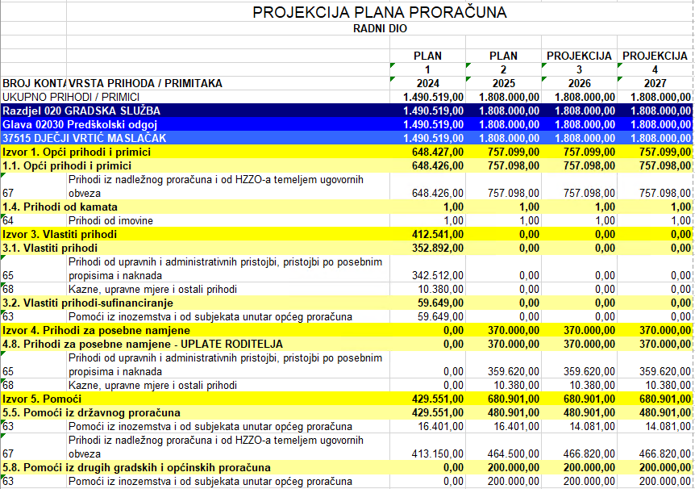

Projekcija rashoda 2025. - 2027. na 2 razini
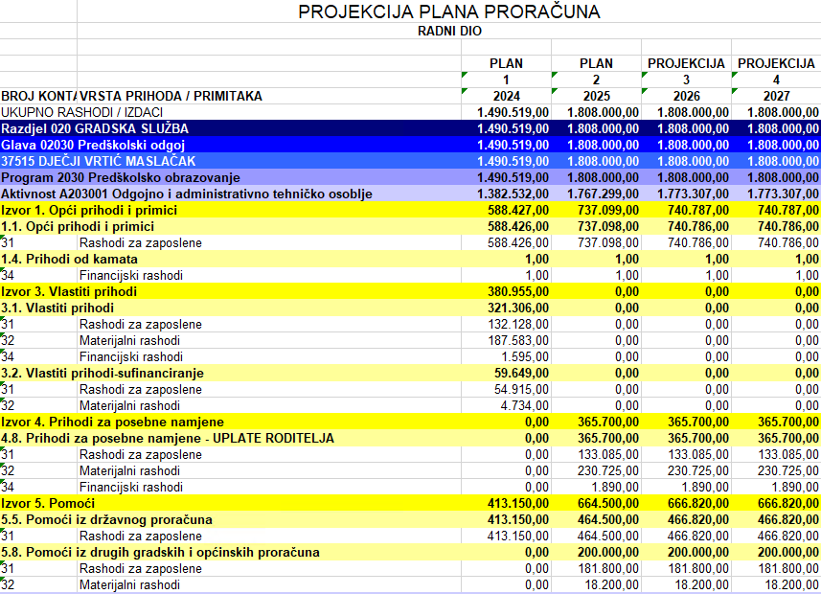
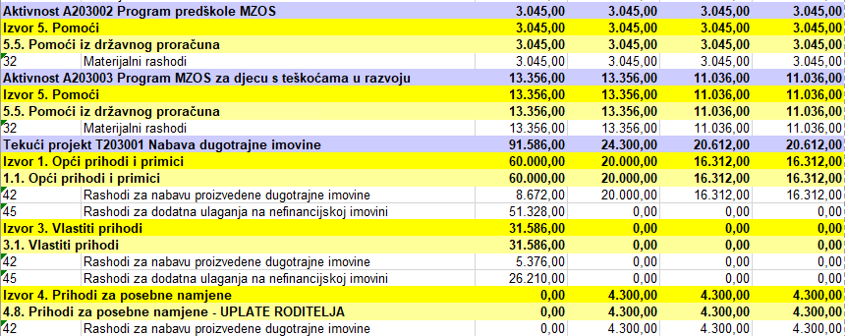

Prilog
1.Projekcija FINANCIJSKOG PLANA 2025.-2027. Po aktivnostima i izvorima na 2. razini.

Klasa: 400-02/24-01/2
Urbroj: 2196-5-2-04-24-1

Potpis ovlaštene osobe korisnika
Proračuna

____________________________
Ravnateljica: Andrea Andrašić-Raguž

